Oppgave 1
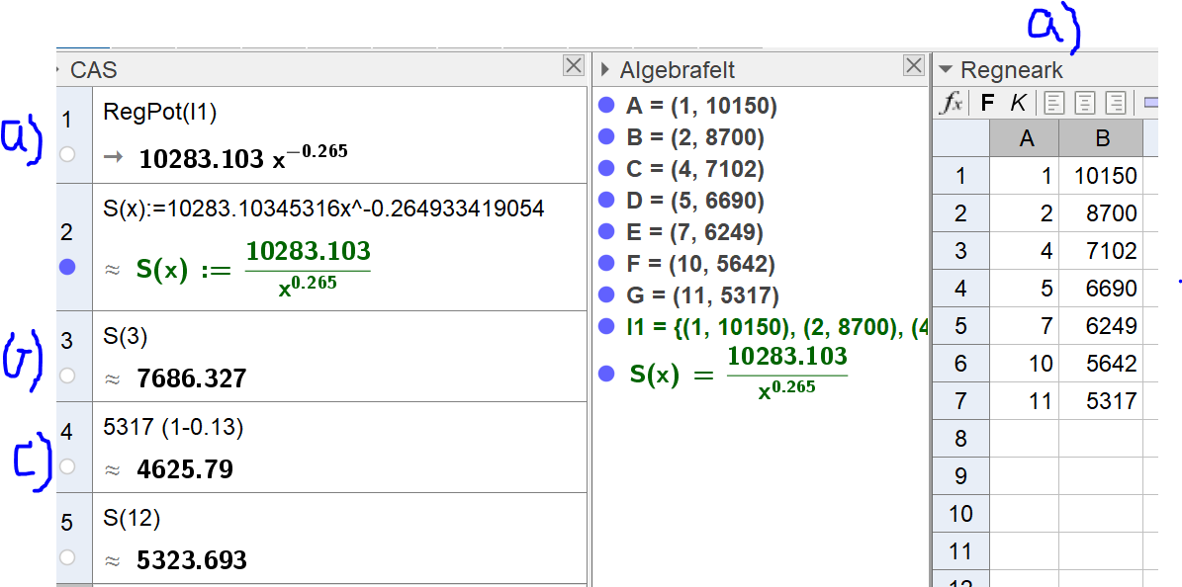

- La inn verdiene i regneark, brukte potensregresjon og ser at S(x)=10283*x^{-0,265} er en modell som passer bra.
- I år 2011 blir x=3 (3 år etter 2008). La inn S(3) og ser at sildebestanden i 2011 var 7686 tusen tonn ifølge Olavs modell.
- Ser av CAS at sildebestanden i 2020 vil være 4626 tusen tonn, ifølge Havforskningsinstituttets foreløpige beregninger. I linje 5 i CAS ser vi at bestanden i følge Olavs modell vil være 5324 tusen tonn. Olavs modell samsvarer dermed dårlig med Havforskningsinstituttets prognose. Olavs modell viser en altfor høy bestand.

Oppgave 2
- La inn funksjonene med tilhørende x-intervaller, ordnet aksene og fikk dette:
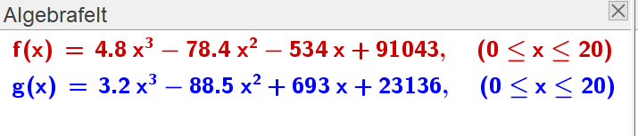
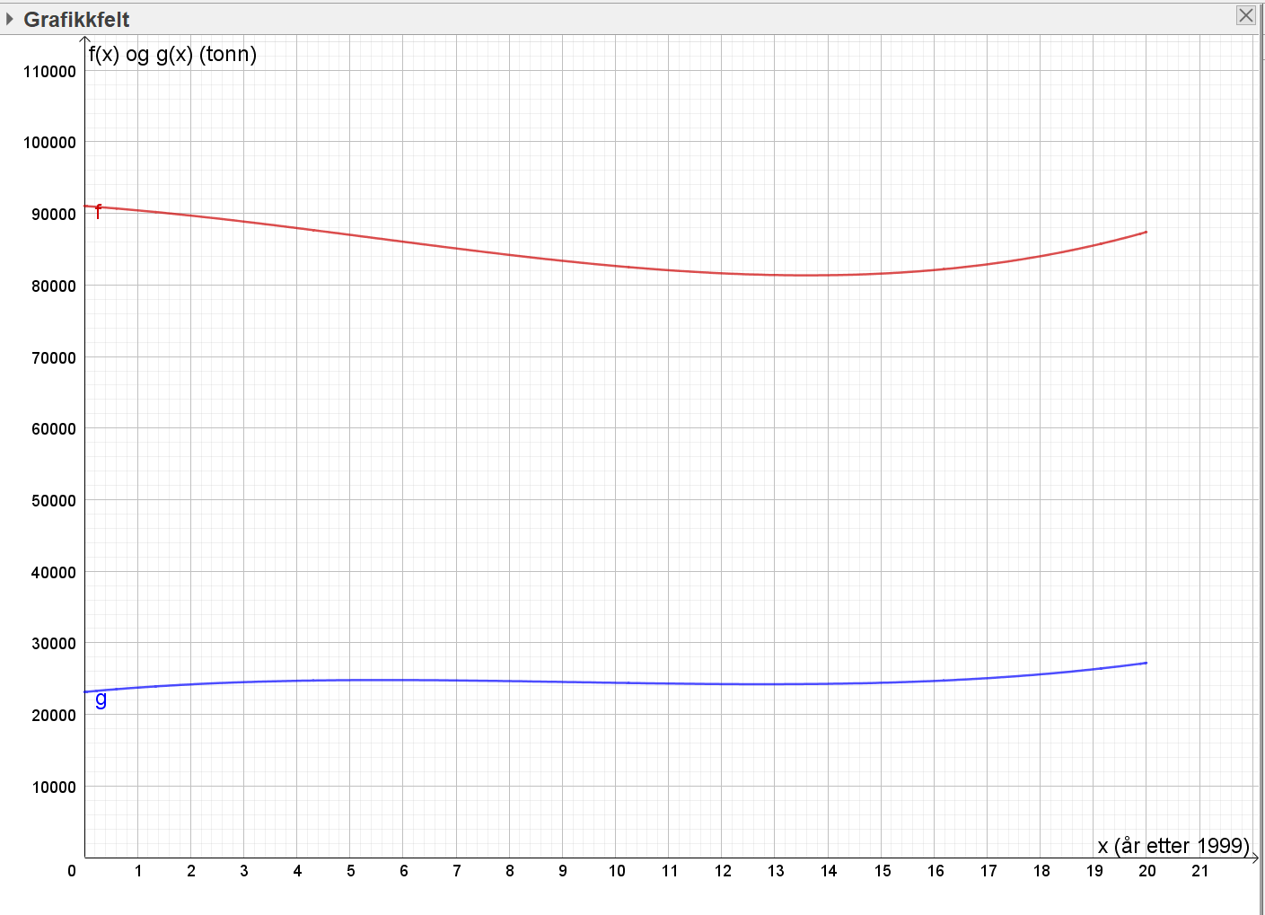

- La inn y=84000, fant skjæringspunkt mellom denne linjen og f(x) og ser at årsproduksjonen av storfekjøtt var lavere enn 84000 tonn fra og med ca litt over 8 år etter 1999 og til ca 18 år etter 1999. Dvs fra 2007 t.o.m 2017.

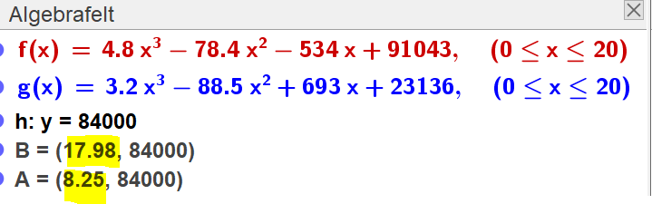
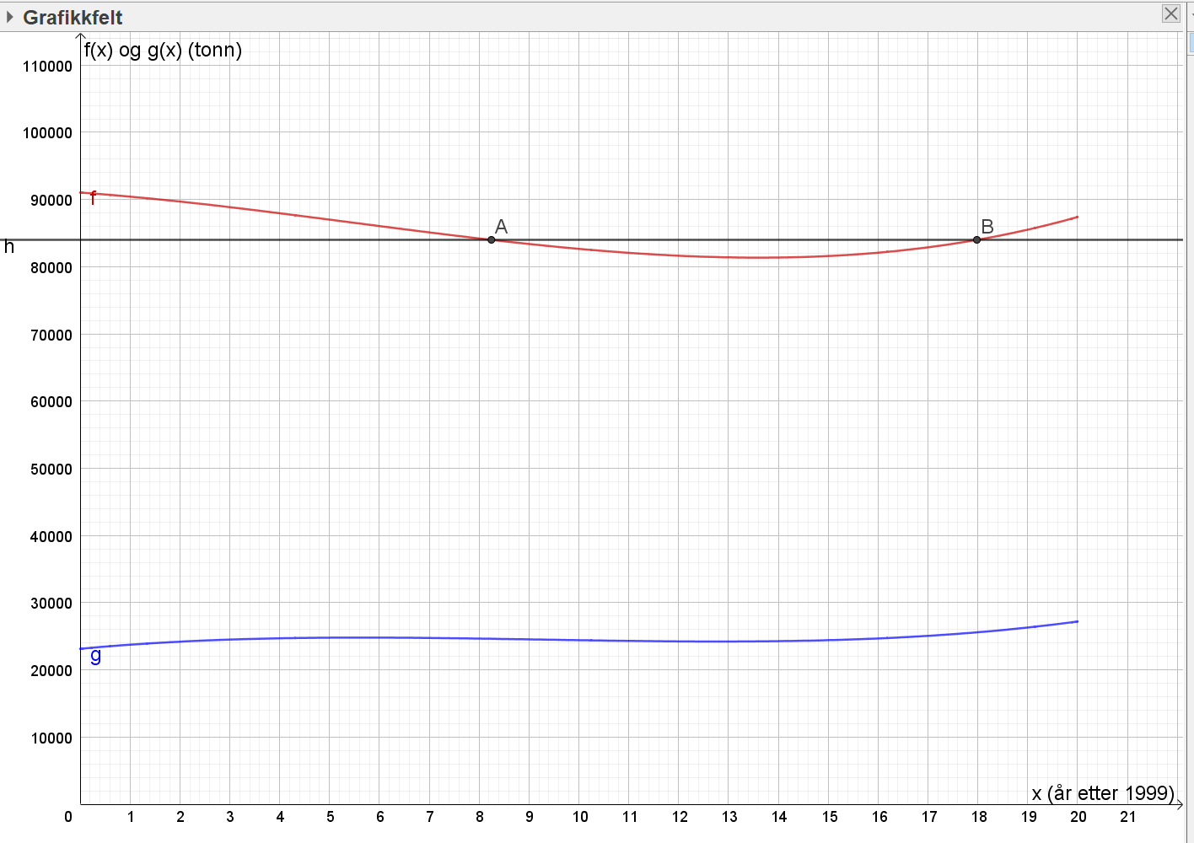

- La inn tangenter for x=3 for både f(x) og g(x). Fikk da de to tangentene som vist nedenfor. Den momentane vekstfarten til f er da ca -875 tonn/år og til g er den ca 248 tonn/år. Dvs at endringstakten i produksjon av storfekjøtt i 2002 var reduksjon på 875 tonn/år og i produksjon av sauekjøtt samme år var økning på 248 tonn/år.

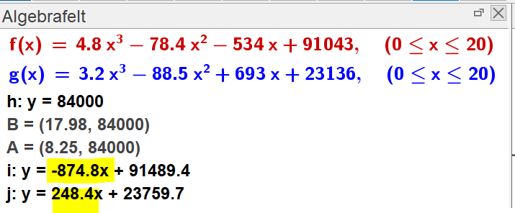

- La inn h=f-g. Fant så ekstremalpunkt på h og ser at dette er bunnpunktet ca (14, 57100). Det betyr at forskjellen på produksjon av storfekjøtt og sauekjøtt var minst i år 2013 (14 år etter 1999) og at forskjellen da var på ca 57100 tonn.
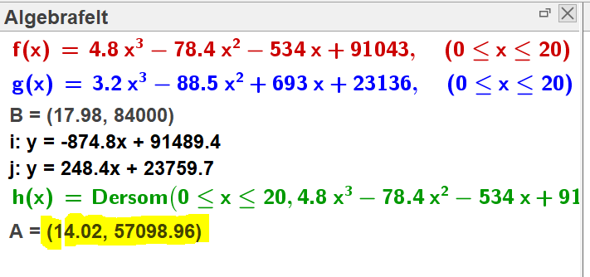
Se også graf:

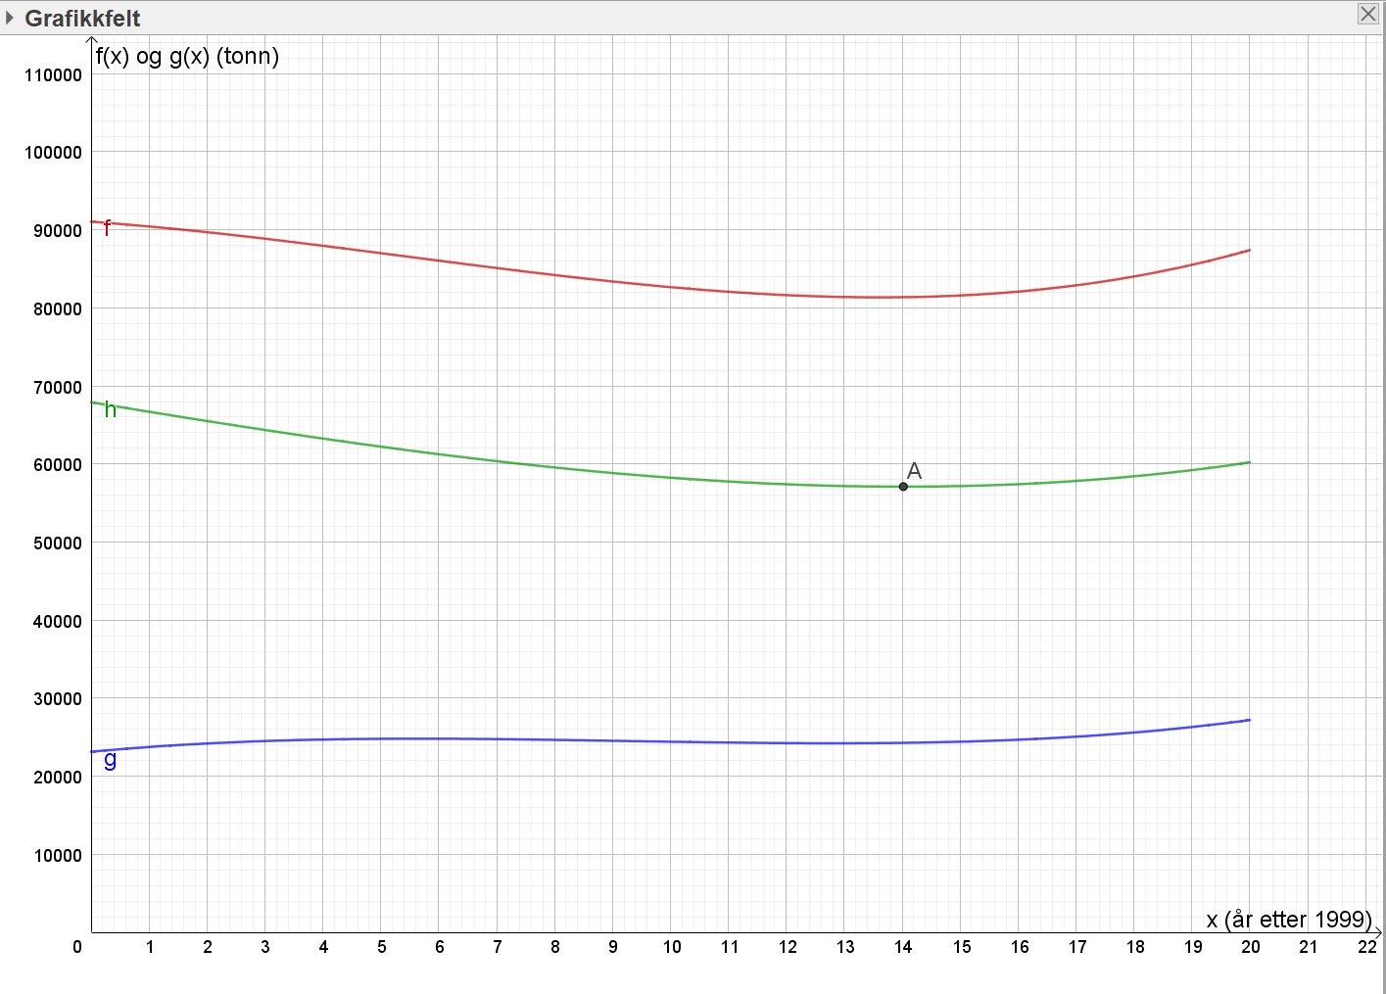

Oppgave 3
a)
La inn verdiene i Sinus sitt ferdige regneark (er lov når det ikke forlanges at regneark lages). Viser ikke formler, siden dette er et ferdig regneark.
OBS! Det fungerte ikke å legge inn hele tusen, men antall mill!
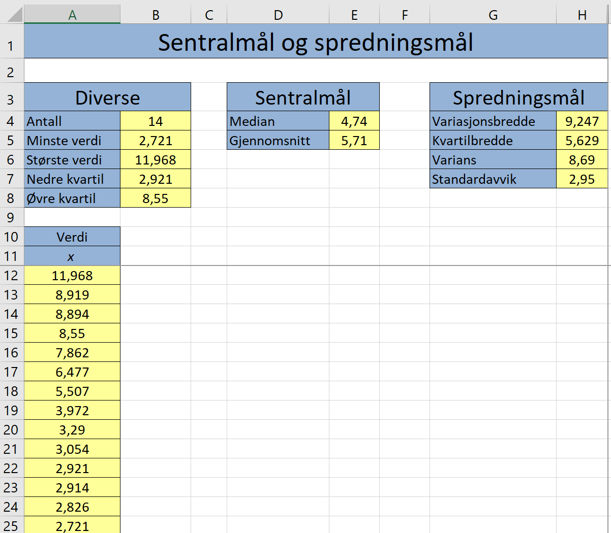
Vi ser at:
gjennomsnittet er 5,71 mill
medianen er 4,74 mill
variasjonsbredden er 9,25 mill
standardavviket er 2,95 mill

b)
Vi kan si at de 14 største byene i Europa i gjennomsnitt har et litt lavere innbyggertall enn de 14 største i Amerika.
Videre at innbyggertallene i Europa varierer en god del mer enn i Amerika. Det kan man se på variasjonsbredden og på standardavviket.
c)
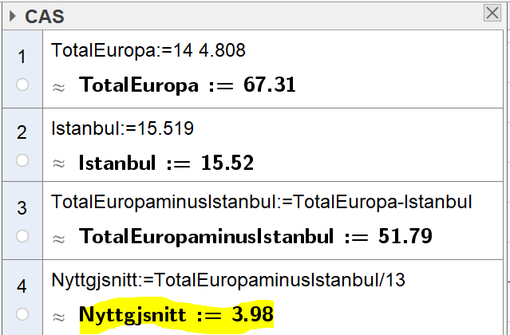
Vi ser at gjennomsnittet for de 13 gjenværende byene i Europa er 3,98 mill.

Oppgave 4
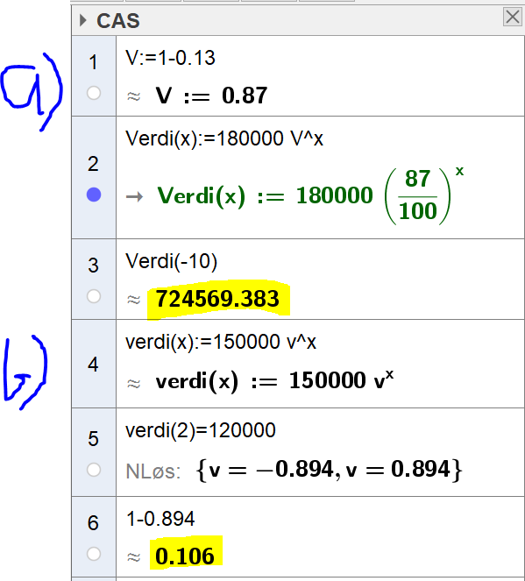
- Bilen var verdt ca 725000 kroner da hun kjøpte den.
- Vi ser at verdien har sunket med 10,6 % per år.

Oppgave 5
a)
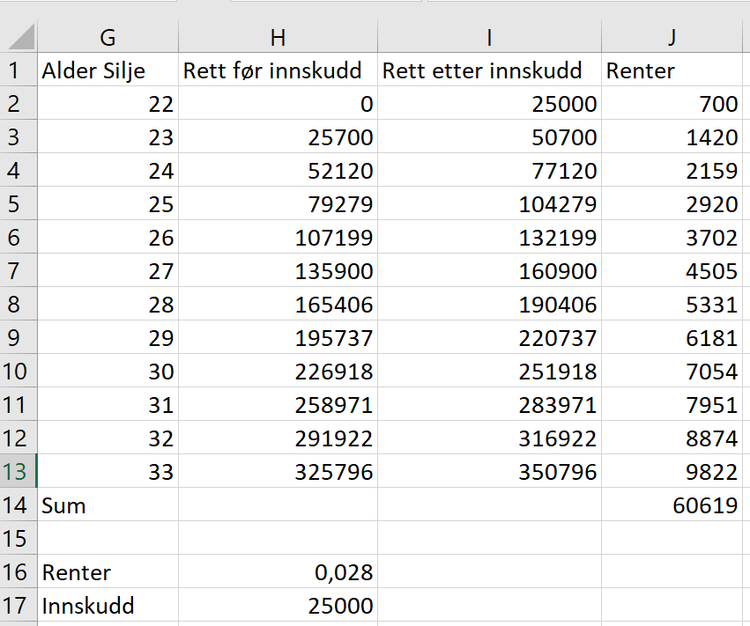

b)
Vi ser av ovenstående regneark at hun til sammen vil få 60619 kroner i renter i løpet av disse årene.
Formler:
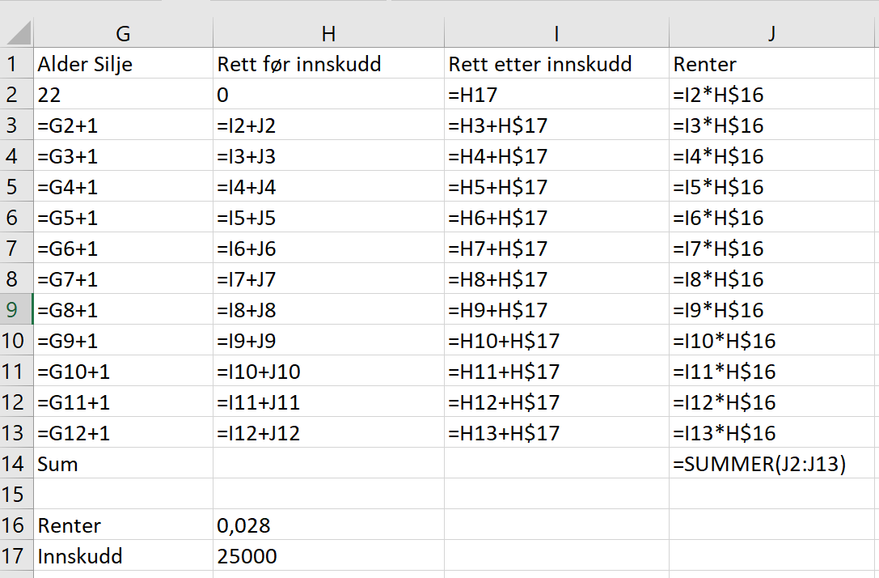
Oppgave 6
Graf A beskriver situasjon 1 best. Dette fordi det er en lineær funksjon. Fast økning i kroner for hver kg.
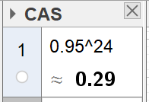
Vi ser at det etter ett døgn vil være igjen 29% av virkestoffet i kroppen til Jens.
Etter inntak av neste tablett vil det være 129% virkestoff i kroppen med påfølgende eksponentiell reduksjon. Osv.
Dermed beskriver graf B situasjon 2 best.
Graf D beskriver situasjon 3 best. Dette fordi det er en lineær funksjon. Fast reduksjon i gjeldskroner for hver uke.
Graf F beskriver situasjon 4 best. Dette fordi øya har et begrenset antall mennesker. Dermed kan ikke ryktet spre seg til flere etter hvert (til slutt).

Oppgave 7
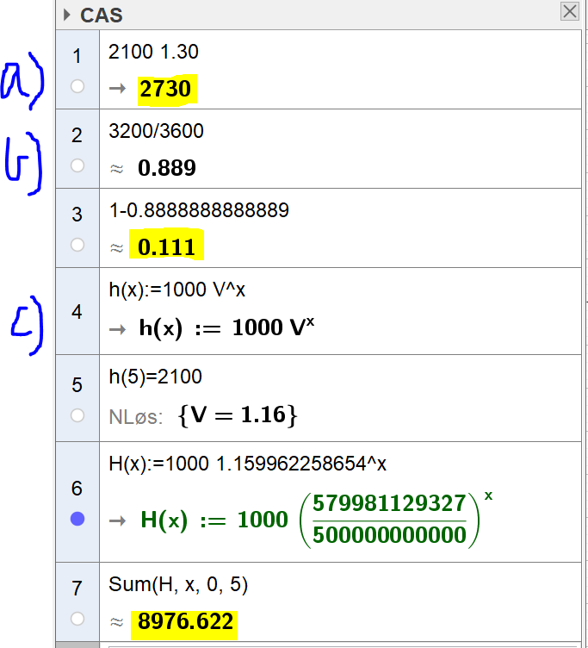

- Vi ser at firmaet fikk 2730 henvendelser i september.
- Vi ser at antallet henvendelser gikk ned med 11,1 % fra oktober til november.
- Vi ser at firmaet hadde 8977 henvendelser til sammen i perioden fra og med mars til og med august.

